

**FORMACIÓN PROFESIONAL DE DESARROLLO DE APLICACIONES WEB**

***CURSO ACADÉMICO 2021-2022***



MEMORIA

JEVGENIJS TJURINS BOLOVECKIY

Teléfono: 608069225

Email: eutj.694@gmail.com

Alicante, junio 2022

ÍNDICE

**Contenido**

1 Resumen 4

1.1 Español 4

1.2 Inglés 4

1.3 Palabras clave 5

2 Justificación 5

3 Objetivos 5

4 Análisis de negocio 6

4.1 Resumen ejecutivo 6

4.2 Descripción del producto que se ofrece al mercado 7

4.3 Análisis del entorno 8

4.3.1 IN-tuition 8

4.3.2 Quest Learning Center y Metro Languages Oran 9

4.3.3 Ecole de Langues Sibawaih 9

4.4 Estructura organizativa de los recursos humanos 10

4.5 Plan de Marketing 11

4.6 Estados financieros previsionales a 3 años 12

4.7 Modelo DAFO 14

4.7.1 Puntos fuertes 14

4.7.2 Puntos débiles 15

4.7.3 Oportunidades 15

4.7.4 Amenazas 16

4.8 Modelo CAME 17

4.8.1 ¿Cómo mantener las fortalezas? 17

4.8.2 ¿Cómo corregir los puntos débiles? 17

4.8.3 ¿Cómo explotar las oportunidades? 17

4.8.4 ¿Cómo afrontar las amenazas? 18

5 Desarrollo del proyecto 19

5.1 Revisión bibliográfica, fundamentación teórica 19

5.1.1 Plataformas escolares 19

5.1.2 Plataformas financieras 21

5.2 Materiales y métodos 23

5.3 Resultados y análisis 25

5.4 Conclusiones 30

5.5 Líneas de investigación futuras 32

**Ilustraciones**

Ilustración 1 Comida de empresa de la escuela (Ammari, 2018) 7

Ilustración 2 Logo centro de idiomas IN-tutition (IN-tuitition, s.f.) 8

Ilustración 3 Logo Centro de idiomas Metro Languages Oran (Oran, s.f.) 9

Ilustración 4 Logo Centro de idiomas Quest Learning Center (Center, s.f.) 9

Ilustración 5 Logo centro de idiomas Ecole de Langues Sibawaih (Sibawaih, s.f.) 9

Ilustración 6 Web oficial de ELS (Sibawaih, s.f.) 10

Ilustración 7 Organigrama Escuela ELA. Elaboración propia 11

Ilustración 8 Planes de precios de servidor web Hebergium (Hebergium, s.f.) 13

Ilustración 9 Logo plataforma Educativa OpenSIS (OpenSIS, s.f.) 19

Ilustración 10 Logo plataforma Educativa Fedena (fedena, s.f.) 19

Ilustración 11 Logo plataforma Educativa Open EduCat (EduCat, s.f.) 20

Ilustración 12 Logo LMS Moodle (Moodle, s.f.) 20

Ilustración 13Logo LMS Chamilo (Chamilo, s.f.) 21

Ilustración 14 Logo software contabilidad GNUCash (Cash, 1998) 21

Ilustración 15 Logo software contabilidad FacturaScripts (Gómez, s.f.) 22

Ilustración 16 Logo software contabilidad OpenMiracle (Miracle, s.f.) 22

Ilustración 17 Logo software contabilidad Sckrooge (Skrooge, s.f.) 22

Ilustración 18 Logo software contabilidad Odoo (Odoo, 2005) 23

Ilustración 19 Esquema general de las tablas de la base de datos de ELA. Elaboración Propia 26

Ilustración 20 Primera sección del esquema de las tablas de la base de datos de ELA. Elaboración Propia 27

Ilustración 21 Segunda sección del esquema de las tablas de la base de datos de ELA. Elaboración Propia 28

Ilustración 22 Tercera sección del esquema de las tablas de la base de datos de ELA. Elaboración Propia 29

Ilustración 23 Cuarta sección del esquema de las tablas de la base de datos de ELA. Elaboración Propia 29

Ilustración 24 Quinta sección del esquema de las tablas de la base de datos de ELA. Elaboración Propia 30

# Resumen

## Español

En este proyecto se analizará la empresa Ecole de Langes Ammari, su entorno y su construcción. Esta es una escuela de idiomas creada en 2018 por Chahrazed y Ghizelene Ammari, regentada por ambas y en la que participa el resto de la familia. Esta empresa se analizará bajo los modelos aprendidos a lo largo de la formación que mejor se adaptan para el análisis de la empresa y del proyecto.

También se examinarán la propuesta, su viabilidad y su razón de ser, así como las distintas posibilidades para implantar dicha solución, y la justificación por las que se eligen unas soluciones y se descartan otras.

Posteriormente se pasará a analizar el *core* del proyecto, es decir, el modelo de la base de datos, el cual contiene las necesidades de la información administrativa que la entidad necesita para su gestión y su organización.

Y por último, se trasladarán las conclusiones a las que se ha llegado, dando respuesta a cuestiones planteadas a medida que se iba avanzando en la línea de investigación, tales como el hecho de porqué elegir una u otra tecnología en la implantación del sistema o cuál el aspecto más fundamental a la hora de realizar cualquier solución según mi propia perspectiva.

## Inglés

This project will analyse the company Ecole de Langes Ammari, its environment and its construction. This is a language school created in 2018 by Chahrazed and Ghizelene Ammari, run by both of them and in which the rest of the family participates. This enterprise will be analysed under the models learned throughout the training that are best suited for the analysis of the enterprise and the project.

The proposal, its feasibility and raison d'être will also be examined, as well as the different possibilities for implementing the solution and the justification for choosing some solutions and discarding others.

Subsequently, the core of the project will be analysed, i.e., the database model, which contains the administrative information needs that the entity requires for its management and organisation.

Finally, the conclusions reached will be presented, answering questions raised as the line of research progressed, such as why choose one or another technology in the implementation of the system or which is the most fundamental aspect when implementing any solution, according to my own perspective.

## Palabras clave

Centro de idiomas, Ammari, plataforma online, base de datos, Argelia, Orán

# Justificación

Tras la implicación en la realización del logo de la escuela y la observación de la necesidad de averiguar nuevos métodos, vías o formas más eficaces y eficientes de tratar la información para conseguir una escalabilidad en el proyecto, así como de conseguir que se consuma la menor cantidad posible del recurso más importante, el tiempo, brotó la idea de crear una primera versión de una base de datos personal, intuitiva y adaptada a las necesidades de la escuela.

Por lo que a medida que iba avanzando en el nuevo camino que había elegido, se formaba en mí la necesidad de hacer evolucionar la idea hacia un sistema más robusto, integrado en el ecosistema del colegio, que tuviera capacidad de crecimiento y fiabilidad. Por consiguiente, decidí crear esta nueva versión basada en los nuevos conocimientos adquiridos en todo el proceso.

# Objetivos

El objetivo último de este proyecto es tratar de automatizar todas las labores posibles que se llevan a cabo dentro de la escuela, disminuyendo todas aquellas faenas tediosas y repetitivas, para centrar el tiempo en aquellas que aporten mayor valor a la empresa.

Y junto a este objetivo, camina de la mano la finalidad de crear un histórico fácilmente accesible de todo aquello trascendente que contiene a la entidad, la cual consiga despejar las incertidumbres administrativas características de empresas que utilizan sistemas más anticuados de organización y gestión burocrática, como es el caso. En resumen, conseguir reducir riesgos de fallos de gestión administrativa, incluyendo los financieros y contables, ahorrar tiempo y disponer siempre de la información actualizada.

Así pues las metas con este proyecto son un punto de partida para conseguir este fin y ello implica:

* La creación de la base de datos que gestione toda la información más relevante.
* La creación de un sistema de archivos con capacidad de crecimiento en formato MVC
* Una interacción natural entre el usuario y la base de datos basada en el modelo CRUD.
* La implementación del sistema dentro de la escuela.

# Análisis de negocio

## Resumen ejecutivo

El colegio de idiomas ELA (Ecole de Langues Ammari) nace con la idea de proporcionar una nueva ventana a la forma de ver el mundo a través del lenguaje, facilitando la guía y las herramientas necesarias para crear un camino basado en la comprensión a través del entretenimiento y el apoyo constante de los instructores. Todo ello sosteniéndose en los programas oficiales con mayor capacidad de aprendizaje demostrada.

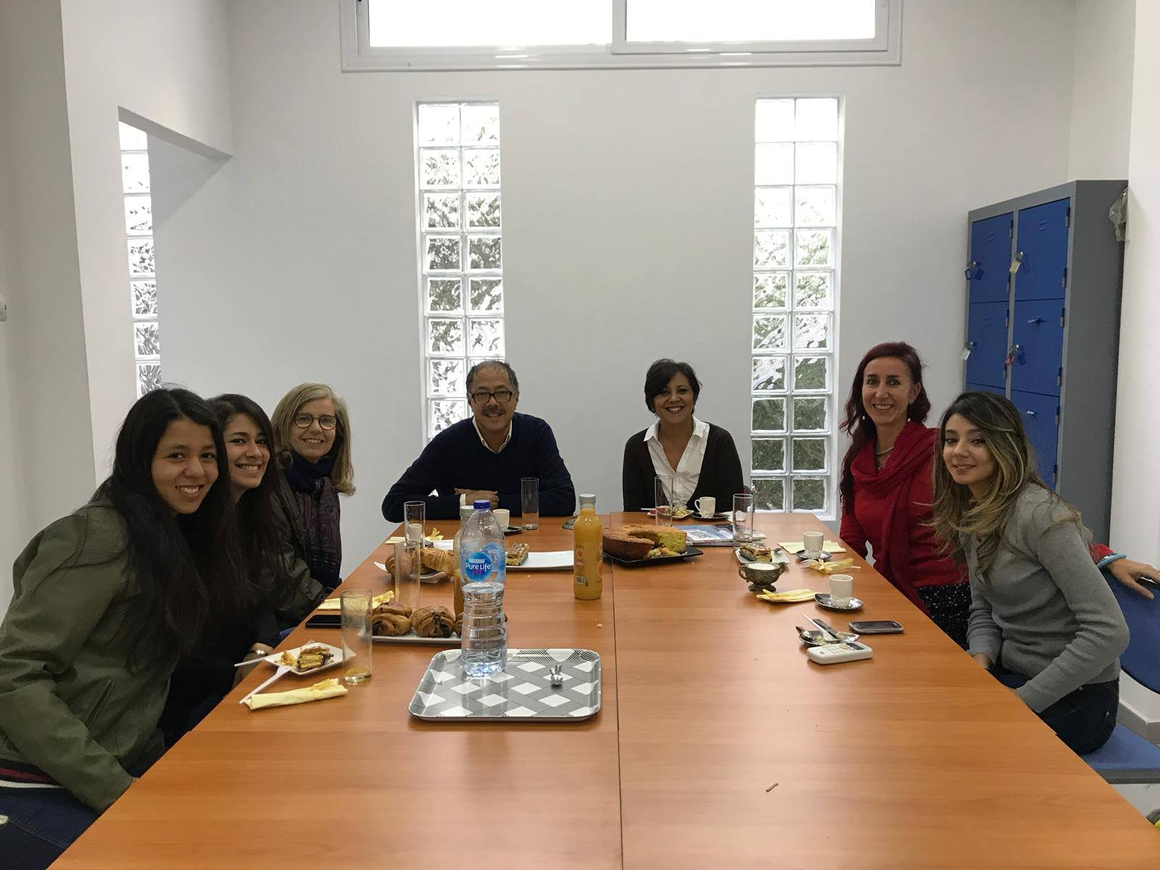

Ilustración 1 Comida de empresa de la escuela (Ammari, 2018)

Y como toda buena organización, a medida que va creciendo, es necesaria una regularización y estandarización de procesos, cuya labor permita minimizar todas aquellas tareas cotidianas a la par que la información histórica se vaya construyendo dentro de una arquitectura que permita la facilidad de almacenamiento y de uso del mismo cuando esta así lo requiera.

## Descripción del producto que se ofrece al mercado

El producto que se ofrece es, como se mencionó anteriormente, una base de datos en formato web que permita la escalabilidad hacia un web completa (es decir, que su crecimiento se mide en los usuarios que interactúen con la plataforma y tengan relación con la escuela) con un núcleo basado en composición del entorno del colegio, con lo que, en primera instancia, el objetivo es conseguir facilitar la gestión centralizada de la escuela para posteriormente ir descentralizándola, dejando las tareas en manos de los usuarios dentro de la propia plataforma. Y dado el objetivo de conseguir la mayor automatización de procesos posible, el producto debe ser lo suficientemente personalizado para que este se adapte a las necesidades cambiantes de la empresa, así como de facilitar su uso posterior a los usuarios.

Por lo que el proyecto en sí trata de contener la información más relevante que gire en torno a la escuela, ello incluye información sobre:

* Los datos básicos y necesarios de los alumnos y profesores.
* Los datos de los parentescos sobre los alumnos (Para aquellos menores de edad).
* Los datos de las clases de los cursos que se impartirán.
* Las clases que se imparten diariamente, junto con toda la información relevante de las clases.
* El registro de los cobros y pagos, así como ingresos y gastos que se generen por todo el desarrollo empresarial, es decir, información sobre la contabilidad interna de la empresa.

## Análisis del entorno

Puesto que la empresa a la que se le realizará el proyecto es una escuela de idiomas, el análisis correspondiente se basará en el resto de posibles clientes cercanos al mismo y que a su vez son competencia directa del propio centro. Así pues, este análisis se fundará en una entrevista a un experto del mercado para tener una visión global sobre el sector.

### IN-tuition



Ilustración 2 Logo centro de idiomas IN-tutition (IN-tuitition, s.f.)

IN-Tuition es una empresa joven que nace de la mano de una mujer con la visión emprendedora de abrir una escuela de idiomas con ideas nuevas e innovadoras y, gracias a sus estudios universitarios en administración de empresas, la convierten en un modelo clave para una dirección financiera eficiente. A pesar de ello, su falta de experiencia en el sector le han llevado a problemas derivados de la gestión del capital humano, uno de los cuales abordaremos en el siguiente apartado.

### Quest Learning Center y Metro Languages Oran



Ilustración 3 Logo Centro de idiomas Metro Languages Oran (Oran, s.f.)

Ilustración 4 Logo Centro de idiomas Quest Learning Center (Center, s.f.)

Los centros Quest Learning Center y Metro Languages Oran florecieron bajo el paraguas de IN-tuition, puesto que aparecieron por la salida dos trabajadoras de la empresa que vieron la oportunidad de crear sus propios centros, siendo el más reconocido Metro, con una reputación labrada gracias a la realización de constantes actividades grupales encaminadas a facilitar el aprendizaje de idiomas por asociación mediante la práctica oral y de escucha, tratando de conseguir una enseñanza agradable y divertida. A pesar de ello, el principal problema que sus clientes reprochan es el uso exclusivo del programa europeo, excluyendo el programa argelino, lo cual hace que los estudiantes no aprendan el contenido necesario para superar con facilidad las materias aprendidas en sus respectivos centros escolares. Otro problema que también reprenden sus clientes, es el uso excesivo del aprendizaje oral frente al resto del contenido, dificultando el aprendizaje a ciertos alumnos que buscan una enseñanza más estructurada.

### Ecole de Langues Sibawaih



Ilustración 5 Logo centro de idiomas Ecole de Langues Sibawaih (Sibawaih, s.f.)

Por último, se encuentra una de las primeras escuelas fundadas en Orán con más de 25 años de experiencia y con una amplia variedad de grupos de aprendizaje de idiomas, en los cuales subdividen los niveles de enseñanza para adaptarse mejor a las necesidades del nivel de cada alumno. A pesar de ello, en todos estos años, su evolución ha sido escasa, manteniendo los programas oficiales antiguos, los cuales no ofrecen los resultados que sí consiguen los nuevos, generando la salida de muchos alumnos hacia otros centros con programas más modernos.

A pesar de ello, otro de los puntos fuertes, gracias a su amplio renombre, es que ofrecen la posibilidad de examinarse del conocido programa de inglés americano TOEFL, brindándoles la oportunidad de ser uno de los pocos centros capaces de ofrecer diplomas oficiales reconocidos internacionalmente.

En cuanto a su web (siendo uno de los pocos centros que disponen de una) sirve a modo informativo sobre los programas que ofrecen y sobre sus inscripciones, así como de presentación sobre el centro.

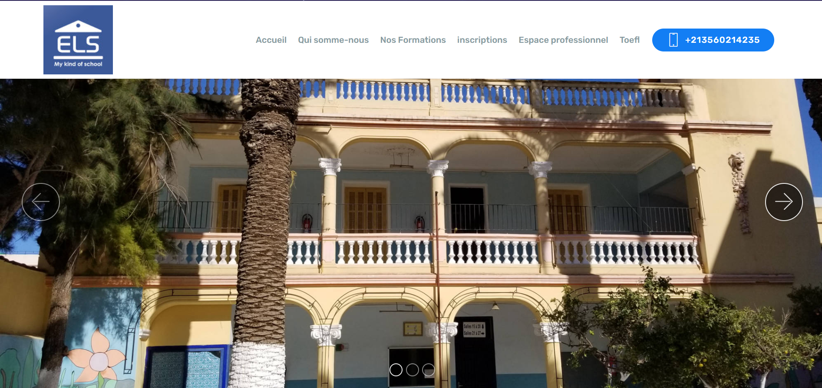

Ilustración 6 Web oficial de ELS (Sibawaih, s.f.)

## Estructura organizativa de los recursos humanos

Al tratarse de una empresa familiar de reciente creación no existe una departamentalización definida, además la coordinación se realiza mediante adaptación mutua. A pesar de ellos, y a modo ilustrativo, se podría nombrar la departamentalización funcional como primer sistema de diferenciación horizontal entre departamentos con un tamaño de unidades amplio, es decir, con una estructura plana, acortándose así los canales de comunicación y quedando el organigrama del siguiente modo:

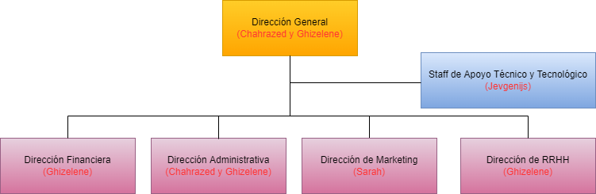

Ilustración 7 Organigrama Escuela ELA. Elaboración propia

Así pues los departamentos quedarían definidos bajo el mando de Chahrazed y Ghizelene como principales fundadoras y directivas del centro. Posteriormente una de ellas, Ghizelene es la principal encargada de llevar a cabo las distintas tareas pertenecientes a los diversos departamentos funcionales de la empresa, tales como la dirección financiera, administrativa y de recursos humanos. Además la función administrativa es compartida con la fundadora de la escuela, Chahrazed. Por otro lado, el departamento de Marketing, encargado de gestiones tales como el social media, recae sobre los hombros de una las hermanas, Sarah. Y por último, y no menos importante, el staff de apoyo es llevado a cabo por Jevgenijs, encargado del soporte tecnológico, así como de la asistencia técnica necesaria.

## Plan de Marketing

Tras analizar el entorno de la empresa, podemos comprender que el mercado de instituciones dedicadas a la enseñanza de idiomas en Orán busca una nueva forma de experimentar la educación, pero siempre manteniendo la preparación tradicional debido a la necesidad de mantenerse al día con las instituciones escolares.

Por otro lado, cabe mencionar que el usuario medio argelino en todo el espectro de edades tiene escasas nociones del uso de la tecnología, por lo que, con el fin de comprender el comportamiento exacto del mercado, se comenzará una Joint Venture internacional en la que se proporcionará a la otra empresa el producto en cuestión bajo demanda. Por lo que, bajo esta perspectiva, se aplicará el método Lean Startup, creando una primera versión del producto y, midiendo los resultados obtenidos, aprendiendo así sobre los usos y costumbres del mercado para con respecto al producto.

Una vez cumplimentadas sus necesidades, dicho producto escalará su utilización hacia los clientes de la institución, proporcionando las herramientas necesarias para la gestión de la información relacionada con el centro, tratando de adaptarse al modo en que tiene el mercado argelino de interactuar con las plataformas ya conocidas.

Por lo que el mensaje corporativo a transmitir en cuestión es el de una empresa que es capaz de combinar lo tradicional con lo moderno, innovando en las nuevas tecnologías sin perder las antiguas costumbres.

Y tras la puesta en funcionamiento del producto hacia el consumidor final (los cuales vienen siendo los alumnos y/o los tutores legales de alumnos) se hará uso del marketing digital basado en una estrategia de marketing indirecto bajo un plan de social media, para dar a conocer la plataforma y sus distintos usos dentro del ámbito escolar del centro.

## Estados financieros previsionales a 3 años

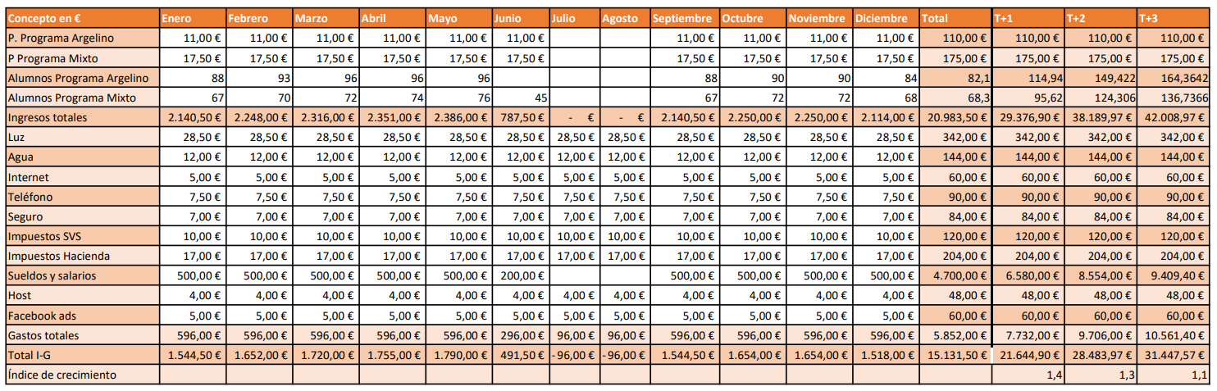Para el análisis de este apartado, primordialmente hay que tener en cuenta que el tipo de cambio que se utiliza es el dinar, por lo que a modo ilustrativo, y para una mayor comprensión de los lectores, se ha realizado el cambio al tipo de divisa aproximado vigente en la actualidad, y también hay que tener presente el nivel de precios de dicho país, por lo que no cabe una comparación de precios entre países, sobre todo a día de hoy debido a la inflación que se está experimentando en este estado. En consecuencia, a modo de recomendación es preferible observar estos datos de manera relativa entre ellos.

También hay que tener en cuenta que, según las particulares normas del país, los trabajadores al tener una jornada laboral menor a 35 horas semanales están exentos de pagar impuestos sobre la renta, por el contrario, es necesario pagar impuestos a la seguridad social de la gerente de la empresa para su futura jubilación.

Y, a continuación, una rápida búsqueda, permite dar a conocer el pago necesario por el mantenimiento de un servidor para el alojamiento de la plataforma como se puede ver en la ilustración. En cuanto al dominio, como este llevará la extensión dz (extensión propia local de Argelia), sería gratuita según el proveedor del hosting en el que se va a alojar la web.

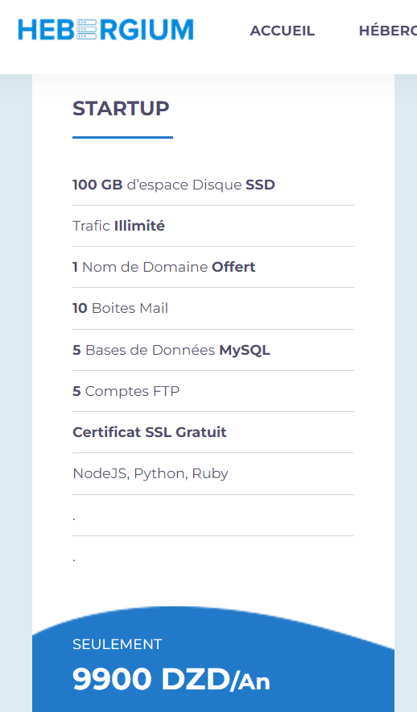

Ilustración 8 Planes de precios de servidor web Hebergium (Hebergium, s.f.)

Por otro lado, el edificio en el que se realiza la actividad se ha creado mediante un préstamo bancario de 24.000€, en el cuál el pago de devolución comenzaba en los 8 años posteriores a su petición, es decir, en 2026, y sin cobro intereses (según las normas del país) pagaderos a 5 años bianuales, por lo que no entra dentro de las cuentas de la previsión a 3 años vista pero, es un elemento a tener en cuenta.

Respecto al potencial crecimiento de la empresa, es difícil aproximar un índice de crecimiento debido a la falta de datos así como de la juventud de la empresa (puesto que, por ejemplo, este índice ha multiplicado por 10 este año, debido a las diversas contingencias exógenes a la empresa vividas por el país). Aún así, tendiendo en cuenta que existen 7 aulas disponibles en el centro que pueden albergar un máximo de 14 personas, que cada sesión se realiza en 2 horas de media, así como que las sesiones son 2 veces por semana, también de media, y que se pueden realizar 30 horas semanales de clase, se puede llegar a calcular el máximo de personas que puede llegar a tener el centro debido a su aforo. Por lo que, multiplicando el número de aulas por el número de alumnos máximos por aula, y su vez multiplicando esta por el número de clases semanales y dividiendo todo entre las horas por clase, así como por las sesiones por semana, da un resultado de 735 alumnos como aforo máximo que podría permitirse la empresa. A todo esto cabría suponer una eficiencia organizativa de entre un 60 a un 70% entre aulas y horarios, con lo que obtendríamos aproximadamente un máximo de 500 alumnos.

En razón de lo cual, con este dato podemos hacer la siguiente suposición presentada. Así pues, teniendo en cuenta que de media este año tienen 160 alumnos y suponiendo que alcanzarían el tope de los 500 alumnos en 5 años, implicaría que aumentarían en 68 alumnos cada año, es decir una tasa de crecimiento del 1,4 el primer año, del 1,3 el segundo y del 1,1 el tercero. Y considerando que la mayoría de costes son fijos, excepto los salarios, por la necesidad del aumento de profesores (sea en horas o en cantidad de profesores) y los alumnos, obtendríamos, muy aproximadamente, un beneficio de 21.644,9€ el primer año, 28.483,97€ el segundo año y 31.447,57€ el tercer año.

## Modelo DAFO

Tras el análisis del entorno que rodea a la empresa se procederá a analizar a la propia empresa comenzando con el análisis DAFO, un viejo conocido como herramienta de estudio para determinar las características más relevantes del centro y de su mercado.

### Puntos fuertes

Una de las primeras claves de la academia es que todos los profesores de francés son formados dentro de la escuela, con lo que se aseguran que pueden llevar a cabo las distintas tareas encomendadas manteniendo el espíritu y la filosofía de la escuela.

Los profesores son seleccionados acorde a las preferencias por una profesional que lleva años en el sector de la educación, lo cuál hace que todos ellos sean escogidos acorde al nivel necesario a impartir a cada grupo de alumnos.

El programa híbrido argelino-europeo permite que los estudiantes de francés como lengua extranjera se centren en la parte comunicativa. Mientras que los estudiantes de francés que necesitan ejercer el programa argelino, es decir, el estudio del francés como lengua materna, se centran en profundizar más allá en el idioma.

El número de alumnos está limitado a un máximo de 14 personas por grupo, con una media general de 8 a 10 alumnos, para un mejor seguimiento de cada uno de ellos (en comparación, en otros centros este número se ve ampliado en aproximadamente unos 30 alumnos por grupo).

### Puntos débiles

Para la realización del programa europeo los alumnos tienen el requisito de comprar los manuales asignados al mismo, viéndose encarecido el pago de la matrícula en una cuantía mayor en comparación a los manuales del programa tradicional argelino.

Además, este mismo requisito sobre la necesidad de cubrir el programa europeo con los manuales necesarios, conlleva problemas en la gestión de stock de los pedidos del mismo, puesto que en ocasiones se producen retrasos en la importación ya que estos son transportados expresamente de Europa, además de que también se produce complicaciones a raíz de la propia importación en aduanas. Y todo ello genera incertidumbre con los clientes a la hora de la gestión de pedidos de los manuales.

Otro punto débil es que, para la realización de los test oficiales internacionales del tipo DELE, DALF, SIELE o TOEFEL, los alumnos han de ir a otros centros que tengan los convenios para su realización. Ocasionando costes administrativos y de desplazamiento extra a los estudiantes para poder llevar a cabo dichos exámenes.

Por último, a nivel de gestión, el punto débil se encuentra en el procedimiento del mismo, ya que el mismo se realiza de manera anticuada, dificultando el proceso de crecimiento, puesto que la misma práctica genera fallos fácilmente salvables con los nuevos sistemas de gestión computarizada (los cuales generan otros nuevos, que ya se irán resolviendo).

### Oportunidades

Una de las oportunidades más sustanciosas es la elaboración de convenios con centros de exámenes internacionales para dar notoriedad a la marca de la empresa.

Por otro lado, se encuentra la creación de un medio de transporte que permita la asistencia de alumnos cuya posición geográfica no sea un obstáculo por el cual desechen la idea de la matriculación.

A su vez, se encontraría la realización de actividades grupales encaminadas a favorecer el aprendizaje de idiomas de manera amena y divertida, proporcionando al centro una imagen amigable que permita una mayor interacción social más natural entre la escuela y los alumnos.

Y, por último, se halla el uso de las nuevas tecnologías como soporte para facilitar todos los procesos de gestión de información, incluyendo los desarrollos tanto administrativos como educativos.

### Amenazas

Una de las primeras amenazas más representativas es el hecho de que el centro Sibawaih, uno de los colegios más antiguos de la región, como se mencionó anteriormente, se encuentre a escasas calles de la academia, lo cual da una mayor facilidad a la empresa de utilizar la estrategia de Benchmarking e implementar técnicas que permitan solventar sus debilidades.

Otra de las amenazas más considerables que se cierne sobre la empresa año tras año es el período anual de exámenes de los alumnos, en el cual, una cuantía importante de estos deja en segundo plano los estudios de idiomas para centrarse en aquello que consideran más primordial y, en consecuencia, la vuelta de los mismos se ve reducida.

También cabe destacar una amenaza en ciernes que se viene dando de las esferas políticas argelinas, en las que han aparecido rumores por parte de uno de los antiguos ministros sobre cese de los estudios franceses como programa oficial de idiomas, lo cual supondría una disminución considerable de matriculaciones, puesto que gran parte de las mismas viene motivada precisamente por la adquisición de los conocimientos en la materia, para conseguir mejorar el rendimiento escolar de los alumnos por parte de los padres.

Por último, aunque no menos importante, cabe mencionar la posibilidad de que el resto de centros, así como los propios trabajadores de la escuela, terminen trasladando el modelo de empresa de la academia, en aspectos tales como:

- El uso del programa híbrido.

- El uso de los mismos manuales europeos, los cuales han dado unos excelentes resultados en comparación al resto de metodologías.

- La atención más personalizada sobre los alumnos y sus tutores legales, uno de los puntos clave de la empresa.

Esto llevaría al cambio de la estrategia de diferenciación, que se viene efectuando por la empresa actualmente, a una estrategia basada en precios. Una táctica arriesgada tratándose de una empresa tan joven como lo es ELA.

## Modelo CAME

### ¿Cómo mantener las fortalezas?

Para mantener la fortaleza de tener un personal formado, adaptado a las necesidades de la empresa, las formaciones venideras del nuevo personal se realizarían por los profesores ya desarrollados anteriormente.

Y para mantener el número limitado de plazas por grupo para conservar la fortaleza de ofrecer un trato personalizado, se crearían listados antes de la formación de cada grupo para estimar los alumnos que irán derivados a cada clase.

### ¿Cómo corregir los puntos débiles?

Comenzando con el punto débil sobre el mayor coste de la matriculación, debida a los manuales, una potencial solución sería la de analizar futuros programas que, teniendo estructuras similares de enseñanza, fueran más asequibles y con mayor confianza en el transporte de los manuales.

En cuanto al punto débil sobre los convenios para realizar exámenes oficiales de idiomas, una posible solución pasa por la exploración y negociación de dichos exámenes, comenzando con aquellos menos conocidos y tratando de escalar según aumente el branding de la empresa, y volviéndose así en uno de los principales centros examinadores de idiomas de la zona.

Finalmente, la solución del punto débil sobre las cargantes funciones administrativas, como se comentó anteriormente, recae en la digitalización y automatización de los mismos.

### ¿Cómo explotar las oportunidades?

Para la creación de convenios con entidades oficiales examinadoras es necesario cumplir ciertos requisitos, por ejemplo, con SIELE es necesario cumplir con un cupo mínimo de alumnos, el cual no se cumplía en el momento de abrir la escuela pero que a día de hoy es posible mandarlo a revisión. Por otro lado, la entidad Cambridge también propuso la participación como centro de exámenes, por lo que también sería necesario ponerse en contacto con ellos e iniciar las fases de comunicación y acuerdos para convertirse en uno de esos centros.

En referencia al tema de transporte, también es necesario cumplir con un cupo mínimo de alumnos que estén dispuesto a formar parte del mismo, por lo que para implementarlo sería necesario comenzar con el análisis de las empresas de transporte existentes y conocer la cantidad mínima de personas que sería preciso llevar y, posteriormente, comunicarlo tanto a los alumnos como a los tutores legales para concordar con aquellos que estén dispuesto a pagar por el servicio del mismo.

En cuanto a la realización de actividades grupales, la solución para explotar el recurso pasaría por una gestión anual de los días a realizar dichas actividades. Así como de la planificación administrativa y de la gestión de los documentos necesarios para la realización de las actividades, tanto con los centros en los que se vayan a realizar dichas actividades como con los alumnos y tutores legales. Dichas actividades consistirían por ejemplo en un día en el bosque organizando un club de lectura allí, algo fuera de lo habitual en la academia, para conseguir un aprendizaje de manera más lúdica.

### ¿Cómo afrontar las amenazas?

Para afrontar las amenazas de que traten de copiar el modelo, la única posibilidad es creando barreras que impida reproducir el mismo modelo de la empresa, trabajando en su branding, generando una cartera de clientes fidelizados, creando convenios con centros examinadores y apoyándose en aquellas actividades que generen mayor valor a los clientes, como la formación de profesores para que se adecuen a la filosofía y a la estructura de enseñanza que la empresa observa que da resultados, así como el reducido número de grupos para una experiencia de aprendizaje más personalizada.

Una forma de afrontar la amenaza de la falta de asistencias en etapa de exámenes sería la cancelación de las clases durante ese ciclo para posteriormente retomarlas a las semanas siguientes al finalizar este periodo, tratando de conseguir así una mayor implicación por parte de los alumnos en la reanudación de las clases. Otra solución menos drástica, sería la de pausar el programa para centrarse en la realización de modelos de exámenes así como de su corrección en clases para enfocarse en dar solución a los posibles errores que pueda llegar a tener cada uno de ellos, y así que los mismos alumnos puedan ver los beneficios de la asistencia y de ayudarlos a tener mayores posibilidades de aprobar los exámenes relacionados con la materia.

# Desarrollo del proyecto

## Revisión bibliográfica, fundamentación teórica

Para la realización de este apartado, dada la naturaleza del proyecto de adaptarse a las necesidades concretas de la empresa, se tendrá en cuenta el aspecto más relevante para ajustarse a esta necesidad, el Open Source, ya que es este tipo de software el que cuenta con esta primordial característica.

Así pues, como los principales aspectos del proyecto son el de servir como plataforma educativa y financiera, en este apartado se analizarán programas similares a estos dos servicios propuestos.

### Plataformas escolares

#### OpenSIS Community Edition



Ilustración 9 Logo plataforma Educativa OpenSIS (OpenSIS, s.f.)

Esta es una plataforma que nació muy centrada en colegios pero, en EEUU ha sido muy adoptada por muchas universidades, lo cual le ha dado una expansión importante. Y entre sus características destacan los libros de calificaciones, planificación y gestión de bibliotecas, gestión de contactos, de aulas, de calificaciones, transcripciones, así como integración con Moodle.

#### Fedena



Ilustración 10 Logo plataforma Educativa Fedena (fedena, s.f.)

Es un software ERP que se centra en la gestión de registros y admisiones para centros educativos. Se caracteriza por un buen nivel de usabilidad, personalización, escalabilidad y seguridad. Con aproximadamente 20 millones de usuarios en más de 40 mil colegios. Además permite la gestión de varias empresas y tiene integración biométrica.

#### Open EduCat Community Edition



Ilustración 11 Logo plataforma Educativa Open EduCat (EduCat, s.f.)

Es una plataforma que se caracteriza por su gestión financiera, email markerting, gestión de cursos, matriculaciones, administración de aulas, exámenes, evaluación de actividades, gestión de tarifas y pagos, administración financiera y administración de bibliotecas. Es líder en España y América Latina por lo que está en español y varios idiomas más. Además sirve para la gestión de todo tipo de centros educativos, habiendo nacido en el seno de Odoo como un módulo del mismo (Software que se analizará más adelante). Por último, cabe subrayar que Open Educat se integra con Business Intelligence, LMS como Moodle y aplicaciones de videoconferencia como Zoom, Skype o Jisti.

#### Moodle y Chamilo

Por último cabe resaltar 2 plataformas LMS muy conocidas (una más que otra) dentro del sistema educativo, como lo son Moodle y Chamilo.



Ilustración 12 Logo LMS Moodle (Moodle, s.f.)

Por un lado, Moodle es un LMS creado en el 2002, siendo una de las plataformas más populares en todo el mundo, con unos 130 millones de usuarios activos, entre sus características cabe mencionar funcionalidades como LTI (Learning Tools Interoperability) y contenido SCORM.



Ilustración 13Logo LMS Chamilo (Chamilo, s.f.)

Por otro lado, Chamilo es una plataforma creada en Bélgica en el año 2010 que trata de adaptarse a cada una de las instituciones educativas, cuenta con unos 20 millones de usuarios activos y entre sus características destacan las mismas que las de Moodle como por ejemplo, la compatibilidad con el formato SCORM, con formatos multimedia, LTI, además de foros, chats y evaluaciones. Presenta una interfaz gráfica más clara en comparación con Moodle, es decir, dejando más aire entre el contenido que presenta y con más parecido a las redes sociales

### Plataformas financieras

#### GnuCash



Ilustración 14 Logo software contabilidad GNUCash (Cash, 1998)

Escrito en C, Scheme y C++, es una aplicación financiera y contable escrita en el 98 y pensada para pequeñas y medianas empresas, así como para llevar finanzas personales. Y dentro de sus funcionalidades destaca la contabilidad de doble entrada, para el equilibrio entre activos y pasivos, y la programación de transacciones. Todo tipo de informes como el balance general, pérdidas y ganancias, valoración de carteras. Un amplio abanico de gráficos, conciliación de cuentas, funcionalidades de cuentas de ingresos y gastos. Por último, cabe recalcar que es multimoneda, multilenguaje y multiplataforma.

#### FacturaScripts



Ilustración 15 Logo software contabilidad FacturaScripts (Gómez, s.f.)

Desarrollado por un emprendedor Alicantino, FacturaScripts tiene funcionalidades de gestión de pedidos, de albaranes, de facturación y facturación electrónica, gestión de recibos, contable y de tienda online. Y además brinda la posibilidad de ampliar sus funciones mediante la incorporación de plugins de pago. Y, por supuesto, su instalación es multipataforma, con lo que cuenta con la posibilidad de utilizarlo en cualquier sistema operativo.

#### OpenMiracle



Ilustración 16 Logo software contabilidad OpenMiracle (Miracle, s.f.)

Es un programa desarrollado en India y cuenta con funcionalidades como facturación, nóminas, tarifas de productos, punto de venta, presupuestos, pagos e ingresos, informes financieros automatizados como balances generales de pérdidas y ganancias, flujo de cajas y de fondos, así como informes más complejos como contabilidad general, control de inventario, mantenimiento de existencias y un largo sin fin de posibilidades, entre ellas basta enfatizar con que es multidivisa, multiempresa y cuenta con funcionalidades de códigos de barras.

#### Skrooge

 Ilustración 17 Logo software contabilidad Sckrooge (Skrooge, s.f.)

Es una aplicación sencilla desarrollada en C++ que cuenta con funcionalidades tales como importar información bancaria de transacciones, ingresos y gastos. También ofrece consejos basados en el comportamiento del usuario. Presenta gráficas sobre gastos, informes periódicos sobre la evolución anual, mensual, diaria o periódica personalizada del negocio. Ofrece tablas de pedidos, gestión de presupuestos y operaciones planificadas. Y al igual que las anteriores, acepta múltiples monedas y se puede instalar en distintas plataformas.

#### Odoo community version



Ilustración 18 Logo software contabilidad Odoo (Odoo, 2005)

Odoo es una suite de aplicaciones empresarial de código abierto escrita en JavaScript y Python, que tiene 2 versiones, una de pago (la Odoo Enterprise version) y la gratuita, la cual se puede instalar tanto en un ordenador personal como en un servidor, y el mismo cuenta con funcionalidades como gestor de CRM, gestión de ventas y de compras, un creador de sitios web, funcionalidades de e-commerce totalmente integrado con el resto de funciones, gestión de almacenes, de proyectos, de puntos de venta, de recursos humanos, de marketing, de fabricación y de contabilidad, finanzas y facturación. Además, una característica clave del software es que es modular a nivel de usuario, eso significa que permite la instalación de los distintos módulos según sus propias necesidades.

## Materiales y métodos

Por lo que después de ver las diversas tecnologías y sus funcionalidades, y de haber estado meditando 2 días buscando información que me permitiera tomar una decisión razonada y razonable con las que sería posible implementar la solución, he decidido por usar las siguientes tecnologías en base a los criterios que aparecen a continuación:

* La popularidad y la comunidad: puesto que mi paso por la programación es escaso, es una variable clave a tener en cuenta para poder desarrollar las diversas funcionalidades con la mayor agilidad posible, para ello tener información concreta referente a las diversas actividades a realizar para crear las distintas soluciones es un aspecto fundamental a tener presente.
* El aprendizaje y la especialización: ya que de cara al futuro cercano seré el único en mantener esta solución es importante, a nivel de gestión del tiempo, de que este sea una inversión y no un gasto, por lo que cabe contemplar la necesidad de que al desarrollar en una tecnología en concreto, el conocimiento adquirido sea transmisible en proyectos futuros, aumentando el nivel de eficacia y eficiencia que requieran de la misma tecnología.
* A nivel de proyecto: las tecnologías que llegan a solucionar las funciones necesarias para el proyecto son varias en el presente, y el nivel de escalabilidad necesaria para el futuro es desconocida, por supuesto que cada una tiene sus ventajas e inconvenientes, por eso la idea es tratar de crear un proyecto que consiga ser particularmente modular y flexible para poder adaptarse a cualquier cambio futuro con las tecnologías escogidas en base a los puntos anteriores.

Así pues, al nacer el proyecto como una base de datos para almacenar información de los alumnos y el resto de características que rodean a la escuela, el gestor de bases de datos será del tipo RDBMS, puesto que las relaciones entre las características de la empresa son una parte vital de la información almacenada, por lo que se usará MySQL como herramienta para almacenar dichos datos.

Además, para la funcionalidad del sitio se usará PHP V.8, ya que está presente en multitud de servidores web, una ventaja a tener en cuenta puesto que la decisión última del alojamiento en el otro país es desconocido y será necesaria revisar su implantación.

También se usará la tecnología de Bootstrap para realizar un diseño inicial del proyecto, ya que permite una maquetación rápida y así poder centrar el tiempo inicial en la funcionalidad del sitio web. Y con el tiempo se irán implementando diseños propios con CSS que permitan dar una personalidad más individual al sitio.

Por último, se usará JavaScript para las diversas funcionalidades necesarias de parte del cliente.

Así pues, para mantener la modularidad y flexibilidad necesaria buscadas se utilizará el modelo de MVC que permita una adaptación de *Plug and Play* dentro las diversas necesidades del sitio.

## Resultados y análisis

Tras todo el análisis presentado de la empresa así como de los métodos a utilizar para la realización del proyecto, se ha comenzado realizando un esquema de la base de datos relacional para una gestión más visual y razonada.

Así pues, tras varias reuniones con las gerentes, y habiendo revisado todas las funciones que se realizan en el centro escolar, se han cubierto las tablas con la información necesaria a registrar hasta el momento y con el planteamiento de aumentar el uso de la plataforma al resto de usuarios integrantes de la escuela.

Por supuesto, este esquema no es definitivo, por lo que es susceptible de cambios futuros tanto de los apartados ya realizados como de los nuevos apartados futuros que se vengan dando según las necesidades que vayan surgiendo con el transcurrir del tiempo.

A continuación se presenta el esquema general de la base de datos, así como una una breve explicación de las secciones creadas y de su finalidad.

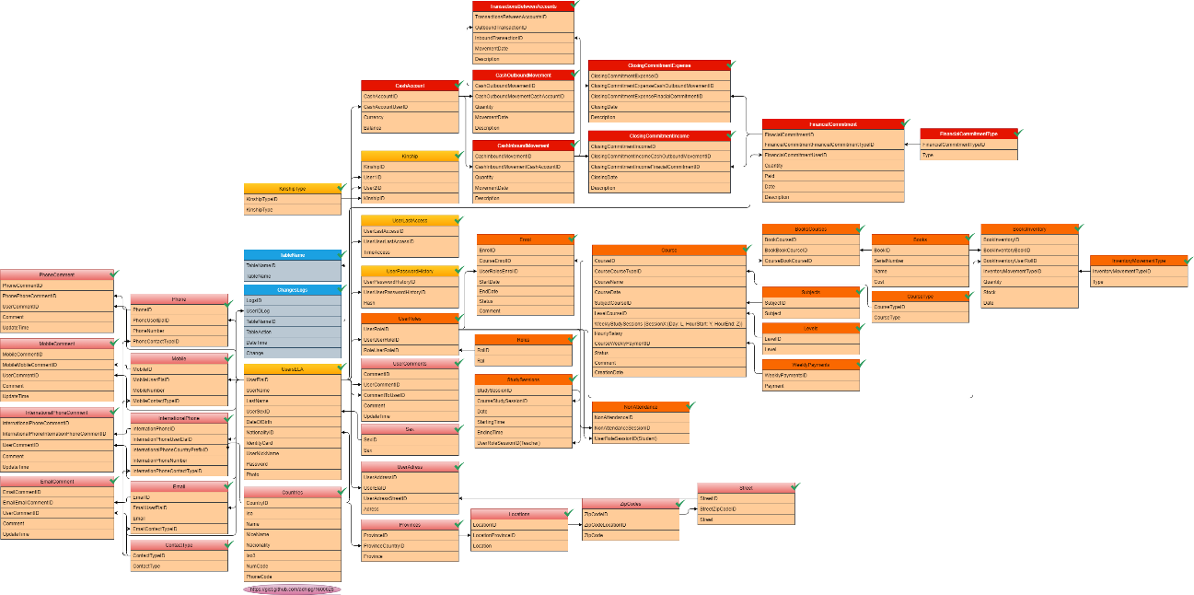

Ilustración 19 Esquema general de las tablas de la base de datos de ELA. Elaboración Propia

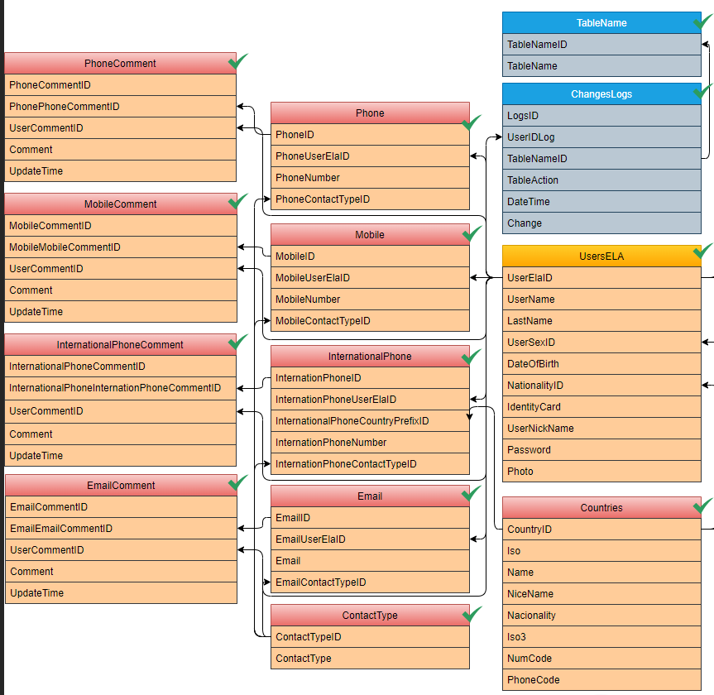

Ilustración 20 Primera sección del esquema de las tablas de la base de datos de ELA. Elaboración Propia

Por lo que, en primera instancia tenemos la información personal relacionada con los usuarios, para poder identificarlos correctamente y tener varias vías de comunicación con los mismo, además también se registrará la información adicional que requiera la empresa referente a los datos de los usuarios.

Con todo ello también se incluye un registro con cualquier cambio que se haga en la base de datos para cubrir la seguridad en el mantenimiento de la información, permitiendo tener un historial de cambios realizados para tener la posibilidad de corregir fallos así como de establecer copias y trasladarlas a otras bases de datos, dejando intacto el espacio necesario para almacenar todos los datos que sean imprescindibles.

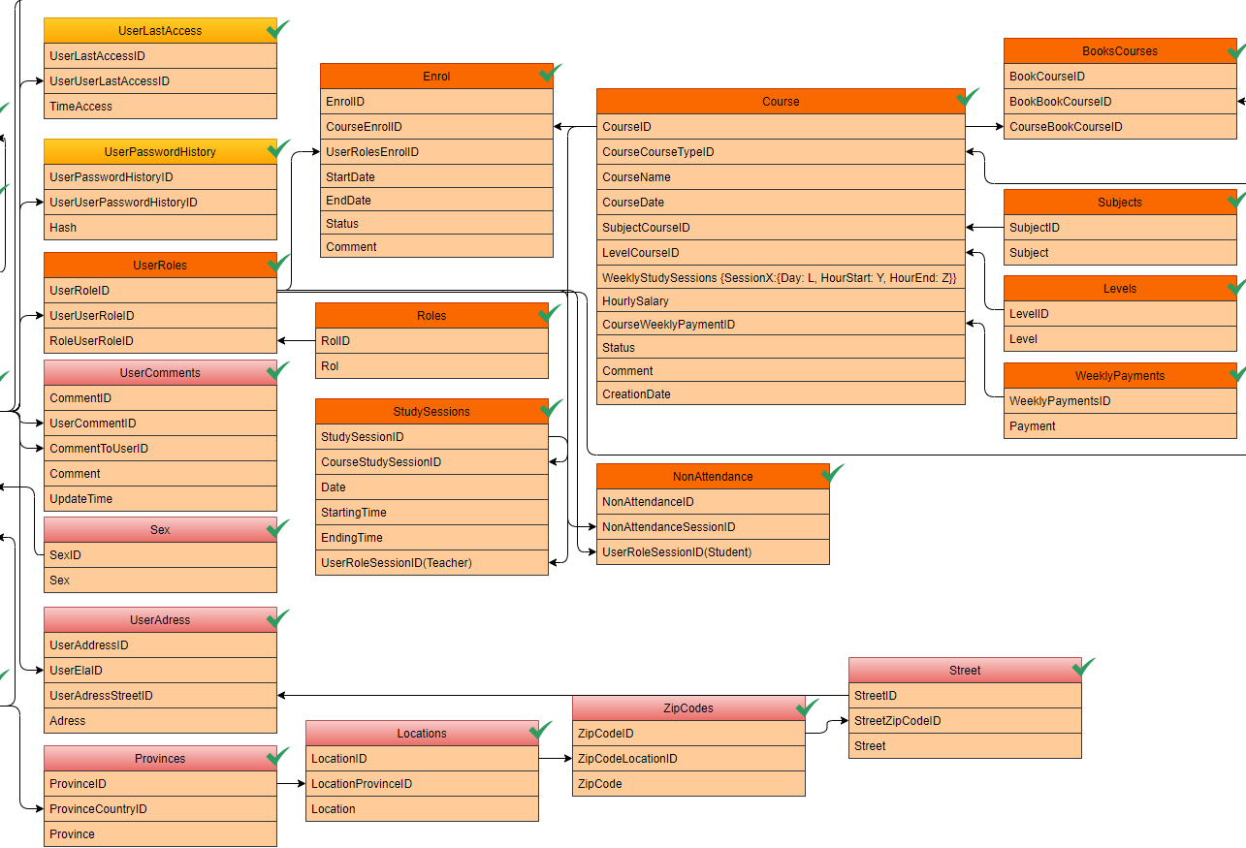

Ilustración 21 Segunda sección del esquema de las tablas de la base de datos de ELA. Elaboración Propia

En otras secciones del modelo tenemos todos los datos relacionados con las acciones que realiza la escuela con alumnos y profesores, tales como la creación de los propios alumnos y profesores, la creación nuevas clases, la matriculación, así como la información de las sesiones de cada clase y la asistencia a las mismas.

En otro orden de ideas, también se ha realizado las tablas necesarias para el registro de sesión en la plataforma con la visión del concepto mencionada anteriormente, así como para conocer quién va realizando los registros durante la primera fase del proyecto.

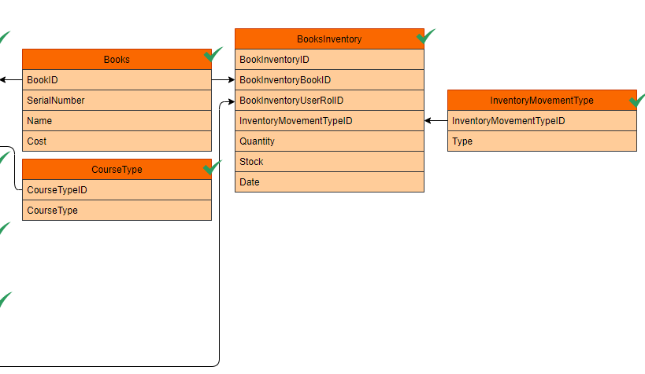

Ilustración 22 Tercera sección del esquema de las tablas de la base de datos de ELA. Elaboración Propia

Adicionalmente a lo anterior, también se han realizado las tablas necesarias para registrar la compra de los manuales, sus existencias y sus ventas, las cuales se realizan a precio de coste.

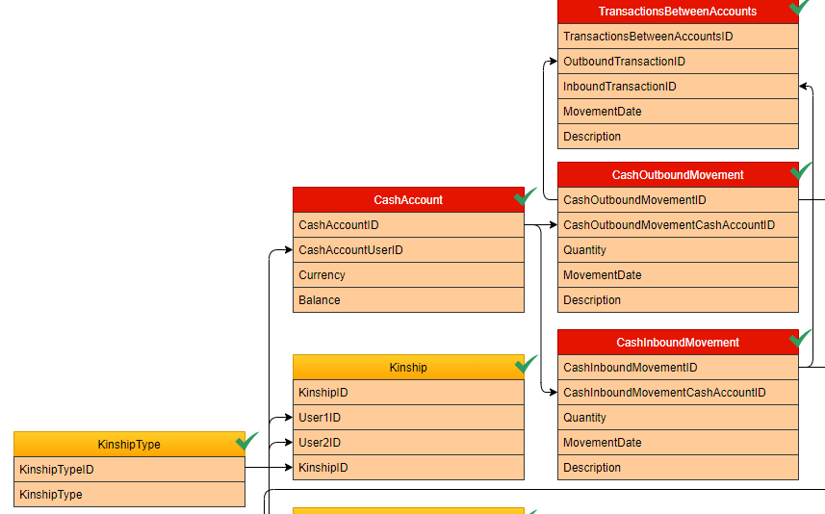

Ilustración 23 Cuarta sección del esquema de las tablas de la base de datos de ELA. Elaboración Propia

Seguidamente, se pueden observar las tablas implicadas en la gestión de cobros y pagos, entre las cuales destaca una tabla para la gestión de las cuentas de los usuarios, así como la distinción entre los movimientos de entrada y salida de caja y el registro de la dirección del movimiento. Con ello se pretende tener un control absoluto de los movimientos de efectivo que se realicen, así como dar la posibilidad de gestionar pagos y cobros anticipados.

También podemos observar las tablas adicionales que representan el parentesco que tienen los distintos usuarios, con la finalidad de recoger también la información necesaria de los familiares de los alumnos.

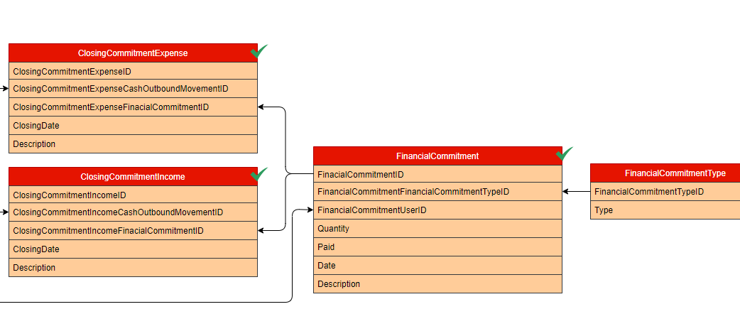

Ilustración 24 Quinta sección del esquema de las tablas de la base de datos de ELA. Elaboración Propia

Y de la mano de las tablas relacionadas con el cash de la empresa, aparecen las tablas de ingresos y gastos, los cuales registran los compromisos de deuda entre clientes (teniendo en cuenta que la caja de administrador también tiene la figura de cliente) lo cual abre la posibilidad a una infinidad de medios de movimientos financieros del centro.

Por último, cabe agregar que no se ha incidido la información sobre el tipo de datos de las columnas de las tablas puesto que estas mismas, al igual que el resto del proyecto aún son susceptibles a cambios moderadamente profundos hasta los primeros datos de análisis de uso que se recojan de la propia plataforma.

## Conclusiones

Para finalizar con el proyecto, primeramente, las conclusiones a las que se ha llegado tras el análisis y la investigación sobre las diversas tecnologías en las que se podrían incurrir para la realización de la solución propuesta, es que la elección de la misma, según lo explorado, no tan solo depende de las necesidades del propio proyecto sino que también dependen de aquel o aquellos que vayan a implementarlo, ya sea una sola persona o un equipo o una empresa, puesto que las opiniones sobre la toma de decisiones para el uso de una u otra tecnología depende en gran medida del conocimiento general sobre las diversas tecnologías así como del conocimiento en profundidad sobre las mismas. Y, tras hacer la investigación en distintos blogs, foros y videodocumentación, a modo de opinión, he llegado a la conclusión que la tecnología que suele usar cualquiera integrante de un proyecto es la tecnología más conocida por el mismo en preferencia a la necesaria para el proyecto, tanto es así que para una misma solución como lo es crear una plataforma para la administración, se ha creado en diversas tecnologías, y cada uno defendiendo las razones de su uso. Un hecho que desde la perspectiva de la eficiencia (e incluso eficacia) para la creación de proyectos, cobra su sentido, es decir, la necesidad de crear el proyecto en el menor tiempo posible pasa por utilizar las tecnologías ya conocidas por el o los creadores, puesto que utilizar otras requeriría de una inversión de tiempo en conocerlas, además de que la profundidad de su conocimiento no sería tan amplia en comparación con las ya dominadas, lo cual generaría más retrasos así como el hecho de no llegar a explotar la nueva tecnología para sacar el máximo rendimiento de las misma dentro de un mismo plazo.

Por lo que, dado mis escasos conocimientos sobre alguna de las tecnologías para poder crear una propuesta, llegué a la conclusión que, bajo los puntos mencionados en el apartado anterior así como de este apartado, la opción más viable de elegir la tecnología para realizar el proyecto sería aquella que me permitiese tener la flexibilidad de crear otros proyectos según la exigencia del mercado laboral, puesto que para poder seguir avanzando en este proyecto, también es necesario que pueda seguir con el transcurso de mi existencia, alimentándome y resguardándome en algún cobijo en el que pueda continuar planteando las soluciones necesarias a los requerimientos de la escuela.

Consecuentemente, otras de las conclusiones a las que he llegado mediante la realización del proyecto, es la imperiosa necesidad de mantener la modularidad de cualquier programa, puesto que, incluso con una solución menos efectiva a nivel de eficiencia tecnológica, la escisión de las diversas funcionalidades del programa permite que siempre se pueda plantear soluciones mejores de cada una de las partes sin entrar en dependencias que acomplejen la implantación de estas mejoras. Además, también permite una mayor flexibilidad en la adaptación de cualquier necesidad futura de la empresa, aún siendo desconocida en el presente, lo cual es una gran ventaja en el ahorro de tiempo para cualquier nueva implantación.

## Líneas de investigación futuras

Como ya se planteó anteriormente, tras la implantación de la base de datos para el uso de la empresa, el siguiente paso natural en la escalabilidad de la plataforma es la implantación del mismo como una plataforma multiusuario para que todos los integrantes de la escuela puedan acceder a ver los datos necesarios así como de gestionar aquellos que sean oportunos acorde a las necesidades del centro.

Por supuesto dicha implantación se basará tras el análisis del uso y la adecuación de la versión anterior, tratando de facilitar la eficiencia con la que se gestionan los datos entre la escuela y el resto de sus integrantes.

Bibliografía

Ammari, E. d. (1 de 11 de 2018). *https://www.facebook.com/AMMARILANGUES*. Obtenido de https://www.facebook.com/AMMARILANGUES/photos/pcb.560089167781365/560061861117429

Cash, G. (1998). *https://www.gnucash.org/*. Obtenido de https://www.gnucash.org/.

Center, Q. L. (s.f.). *https://www.facebook.com/QuestLearningCenterOran*. Obtenido de https://www.facebook.com/QuestLearningCenterOran.

Chamilo. (s.f.). *https://chamilo.org/*. Obtenido de https://chamilo.org/en/.

EduCat, O. (s.f.). *https://openeducat.org/*. Obtenido de https://openeducat.org/.

fedena. (s.f.). *https://projectfedena.org/*. Obtenido de https://projectfedena.org/.

Gómez, C. G. (s.f.). *https://facturascripts.com/*. Obtenido de https://facturascripts.com/.

Hebergium. (s.f.). *https://hebergium.com/hebergement-web/*. Obtenido de https://hebergium.com/hebergement-web/.

IN-tuitition. (s.f.). *www.in-tuition.dz*. Obtenido de https://www.in-tuition.dz.

Miracle, O. (s.f.). *http://www.openmiracle.com/*. Obtenido de http://www.openmiracle.com/.

Moodle. (s.f.). *https://moodle.org/*. Obtenido de https://moodle.org/.

Odoo. (Febrero de 2005). *https://www.odoo.com/*. Obtenido de https://www.odoo.com/.

OpenSIS. (s.f.). *https://opensis.com/*. Obtenido de https://opensis.com/.

Oran, M. L. (s.f.). *https://www.facebook.com/Metrolanguages*. Obtenido de https://www.facebook.com/Metrolanguages.

Sibawaih, E. d. (s.f.). *http://www.sibawaih.net*. Obtenido de http://www.sibawaih.net.

Skrooge. (s.f.). *https://skrooge.org/*. Obtenido de https://skrooge.org/.

**Yev Tech**

